**江苏省仪征中学2022-2023学年度第二学期高二地理学科合格考导学案**

**综合复习四**

研制人：李学忠 审核人：林爱红

班级：__________ 姓名：__________ 学号：________ 授课日期：2023年2月22日

**【必修二核心知识点提纲】**

1.乡村功能区特点及分布位置

|  |  |  |  |
| --- | --- | --- | --- |
| 功能区 | 概念 | 特点 | 分布位置 |
| 公共用地区 | 村民进行各种活动和交流的场所，具有公共性、文化性、多样性的特征。 | 规模相对较小 | 常分布在乡村中心，距村民居住区相对较近，道路的通达度较高。 |
| 居住区 | 村民日常居住的地方。 | 规模较小，点缀于农业生产区间 | 一般分布在公共空间与生产区之间。 |
| 农业生产区 | 农业生产直接或间接利用的土地。 | 规模较大，几乎遍布整个乡村 | 一般分布在乡村最外围。 |

2.乡村内部空间结构的变化（广州市南沙区大稳村为例）

（1）变化：以道路为空间骨架，功能分化明显，居住区由分散到集中

（2）原因：产业结构的调整；经济的发展生态环境优化；交通等公共服务基础设施的完善

3.乡村内部空间结构的合理规划措施

（1）从实际出发，使乡村性质和建设的规模、速度和标准，同经济发展和农民生活水平相适应（2）合理、节约用地改造和提高乡村传统产业，引导第三产业健康发展，取得良好的经济效益和社会效益（3）注重生态环境的保护和改善，改善环境卫生条件（4）注重对自然遗产和历史文化遗产的保护，弘扬地方和民族传统文化特色

（5）逐步完善公共服务基础设施的建设

4.合理规划和利用乡村空间的意义

（1）是建设社会主义新农村的重要任务（2）有利于合理利用土地资源（3）为居民生活提供便利（4）提高人们的经济收入和幸福感（5）体现社会公正（6）有利于保护和改善乡村生态环境（7）既保护传统文化又孕育新文化

5.城市功能分区的特点

|  |  |  |  |  |  |
| --- | --- | --- | --- | --- | --- |
| 城市功  能区 | 形态 | 特征 | 位置 | | 区位需求 |
| 住宅区 | 集聚成团块状，占地面积大，是城市最基本功能区，工业革命后出现分化 | 出现中高级住宅区与低级住宅区；位置上中高级住宅区与低级住宅区背向发展 | 中高级住宅区 | 城市的外缘，与高坡、文化区联系 | ①购物方便  ②便于上下班 |
| 低级住宅区 | 内城、工业区附近，与低地、工业区联系 |
| 商业区 | 占地面积小，呈点状或条状 | 经济活动最为繁忙；  人口数量昼夜差别大；建筑物高大稠密；内部有明显的分区 | 市中心、交通干线两侧、街角路口 | | ①交通便捷(交通最优原则)  ②接近消费人群(市场最优原则) |
| 工业区 | 集聚成片 | 不断向市区外缘移动，并趋向于沿主要交通干线分布 | 市区外缘、交通干线两侧 | | ①降低生产成本(低价)  ②保护城市环境  ③原料、产品运输需求 |
| 生态区 | 是城市具有特定生态环境、发挥特定生态功能的区域，主要包括休憩用地、绿化地带和特定生态保护地等。 | | | | 一般不受付租能力、市场等经济因素的约束。 |

6.“六看法”判断城市三大功能区

7.中心商务区（CBD) （central business district)

组成：市区最繁忙的街区及街道

分布：大城市中心

特点：1、建筑密度最高，最豪华，地价最高。 2、是城市经济活动最繁忙的地方，最具吸引力。 3、交通通达性最强。4、人口流量昼夜差别很大。5、内部有着明显的功能分区。

功能：以金融、贸易为主，是集银行和跨国公司总部、大公司办公机构、大型商场与购物中心，以及旅游、住宿、娱乐服务设施等于一体的功能区

8.影响城市功能区的因素

(1)经济因素对城市功能区的影响

①距市中心的远近对城市功能区的影响

②交通通达度对城市功能区的影响

交通通达度越高，土地价格或地租越高。城市不同区位土地的交通通达度不同，地租高低也就相应地存在着差异，因而形成不同的功能区。

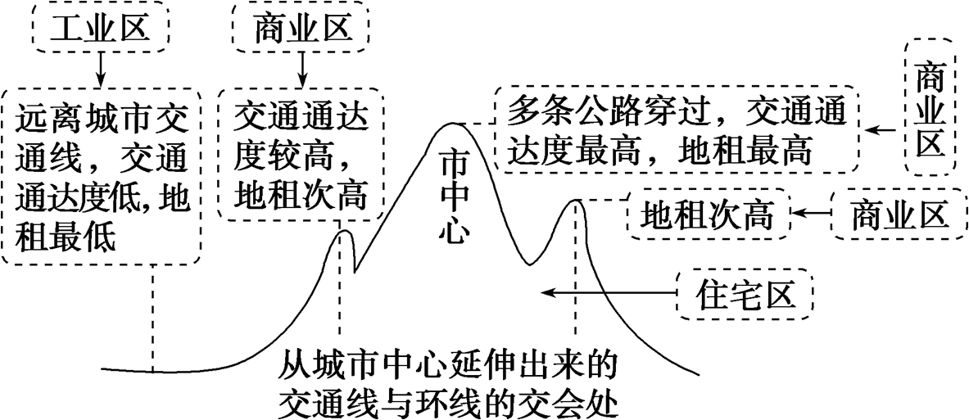

(2)其他因素对城市功能区的影响

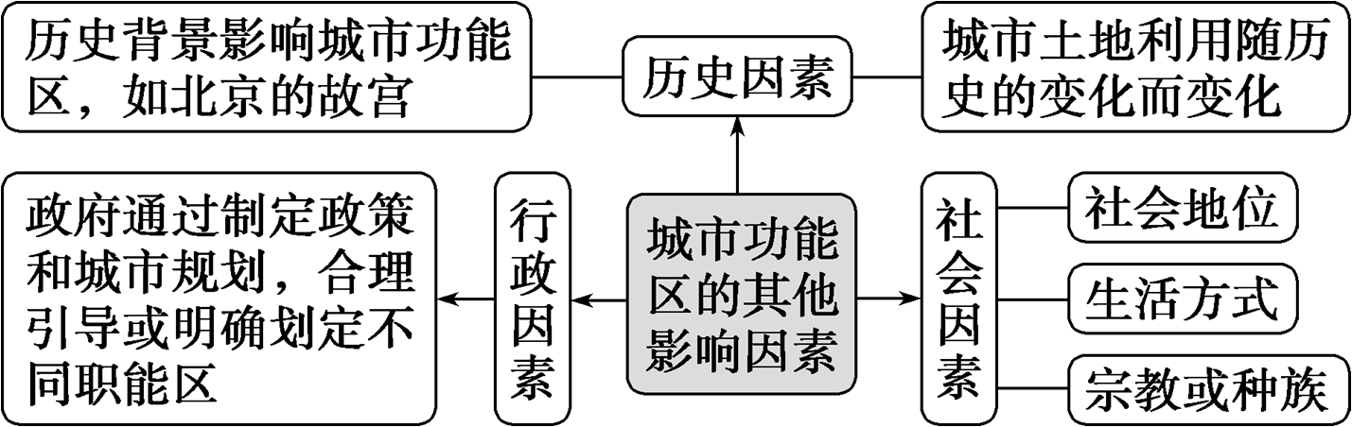

9.城市功能区的布局

(1)住宅区的布局要求：高级住宅区的布局一般考虑“上风(上风向)、上水(河流上游)、上高坡(地势较高处)、近文教区、环境优美”，低级住宅区一般靠近工业区，便于工人上下班等。

(2)工业区的布局要求：便利的交通；合理安排工业用地的位置，以减少对居住区的污染；基本无污染的工业可布局在市区内，有污染的工业应远离城市，有大气污染的企业应布局在盛行风的下风向、季风区垂直郊外、最小风频的上风带，有水体污染的企业应布局在河流的下游区；在工业区与生活居住区间设置防护带；留有发展余地等。

(3)商业区的布局要求：

市场最优原则：靠近城市几何中心

交通最优原则：市区边缘环路或高速公路出入口处

10.常见功能区的案例

|  |  |  |
| --- | --- | --- |
| 一般布局原则 | 具体要求或污染类型 | 举例 |
| 布局在远离居民区的下风地带，尽可能接近原料、燃料产地 | 垃圾污染、大气污染 | 钢铁厂、发电厂、水泥厂 |
| 布局在远离居民区的河流下游 | 水污染 | 印染厂、造纸厂、电镀厂 |
| 布局在城区和近郊交通便利地区 | 噪声污染 | 纺织厂、仪表厂、机床厂 |
| 布局在河流上游 | 要求水源清洁 | 自来水厂 |
| 布局在高等院校和科研机构附近 | 需要高科技人才 | 高新技术开发区 |

11.城市空间结构模式

a.同心圆模式

城市各功能区经过不断侵入和迁移；呈同心圆状自核心向外扩展

b.扇形模式

在小汽车等交通工具的影响下，城市各功能区出现沿着交通线呈扇形或楔形向外扩展的趋势

C.多核心模式

随着城市不断向外扩展，范围越来越大，原有市中心区由于地价高、交通和居住拥挤等原因，使得远离中心的郊区也出现了新的核心，城市围绕不同的点，发展形成

11.案例：深圳蛇口城乡内部空间结构的变化

20世纪90年代，蛇口工业用地迅速扩张；21世纪后，工业区向外迁移。原因主要有两点：一是随着城市的发展，该地地租水平上升，工业区付租能力不及商业区付租能力；二是位于市区中心部位的工业区会造成环境污染。

地域文化与城乡景观

12.地域文化的主要特点

①区域性；②多样性；③独特性；④相对稳定性

13.地域文化对城镇的影响

|  |  |  |  |  |
| --- | --- | --- | --- | --- |
| 城镇建筑 | | 表现 | 原因 | |
| 建筑布局 | 美国城镇 | 城镇中心多是高层的摩天大楼，离开中心区，建筑高度急剧下降，然后又缓缓地向郊区递减 | 美国历史较短，早期移民大部分来自欧洲，沿袭了欧洲自由主义精神的传统，在后来的发展中形成了有别于欧洲的现代文化特征 | 发展历史不同 |
| 欧洲城镇 | 城镇中心有市民集会的广场、大教堂以及工商组合的事务所，有许多著名历史建筑，高层建筑大都建在城镇中心区以外的地区 | 欧洲发展历史悠久，城市中多著名建筑，人们不愿意让现代化建筑夺去其历史建筑的风采 |
| 中国城镇 | 宫城居城市中心位置，城市布局讲究中轴对称，道路多规划为棋盘格式 | 中国传统文化的影响 |  |

14.特色民居建筑—福建客家土楼

分布位置：闽西山区

文化内涵：客家文化植根于古代中原地区传统汉族文化，在长期移民生活中适应了南方山区地理环境，并融合当地畲族、瑶族等少数民族文化，从而成为独树一帜的地域文化。客家文化主要包括闽西“围城式土楼”、粤东地区“国龙屋”民居建筑等历史文物遗迹，保留古汉语音韵和语词的客家方言文化教育，以及客家山歌等民间文化艺术。

用途：防御盗匪打劫、抵御山中猛兽；防震、防火、采光好；墙体厚度大，隔热保温，冬暖夏凉。

15.根据民居建筑特点判断气候特征

（1）根据墙体厚度判断冷暖及昼夜温差

（2）根据屋顶坡度、房檐宽度判断降水量的多少

（3）根据窗户大小判断风力、风向

（4）根据房屋朝向判断气候特征

（5）根据民居的用材判断气候特征

城镇化

16.城镇化的主要表现

农业人口转化为非农业人口（城镇人口增加）、农村地区转化为城镇地区（城镇建设用地增加）、农业活动转化为非农业活动的过程（产业结构变化）。

衡量城镇化水平的核心指标是“城镇化率”，即城镇人口占总人口的比例。

17.城镇化的三个阶段

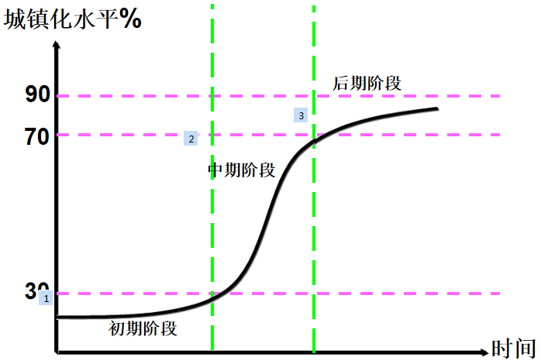

18.不同地区城镇化

|  |  |  |  |  |
| --- | --- | --- | --- | --- |
|  | 起步时间 | 目前速度 | 城镇化水平 | 现象或问题 |
| 发达国家 | 早 | 慢 | 高＞70℅ | 逆城镇化 |
| 发展中国家 | 晚(二战后) | 快 | 低 | 郊区化或问题 |

19.城市化、郊区城市化、逆城市化、再城市化

20.过度城镇化与滞后城镇化

过度城镇化：又称“超前城镇化”或“虚假城镇化”，是指城镇化水平超过本国工业化水平和经济发展速度的城镇化模式。以拉丁美洲一些国家最为突出，如巴西、委内瑞拉等。

滞后城镇化：是指城镇化水平落后于本国工业化水平和经济发展速度的城镇化模式。南亚的印度、孟加拉国等存在滞后城镇化问题。

21.城镇化的意义：

（1）有利于乡村剩余劳动力向第二、三产业转移；

（2）有利于改善地区产业结构，带动区域经济发展；

（3）有利于推动科技进步，提高区域整体发展水平；

（4）有利于居民文化和思想观念的提高，促进城乡交流，缩小城乡发展差距。

22.城镇化的问题：

（1）资源问题：占用大量土地，导致耕地减少；用水量激增，造成水资源短缺等。（2）造成环境污染：大气污染、固体废弃物污染、噪声污染、水污染。（3）交通拥堵问题（4）社会问题：就业困难、贫困人口增加、住房紧张、房价过高、管理粗放、应急设施滞后、犯罪率上升等。（5）生态问题：生物多样性降低。

**江苏省仪征中学2022—2023学年度第二学期高二地理学科合格考作业**

**综合复习四**

研制人：李学忠 审核人：林爱红

班级：________姓名：________学号：_______时间：2月22日作业时长：20分钟

一、单项选择题

2022年11月8日晚，备受期待的“红月亮”亮相夜空。红色月亮一般是发生月全食的时候，当月亮进入地球本影，只剩下红色光可以穿透过来，形成“红月亮”。图1为月全食示意图，图2为“红月亮”照片。据此完成下面小题。

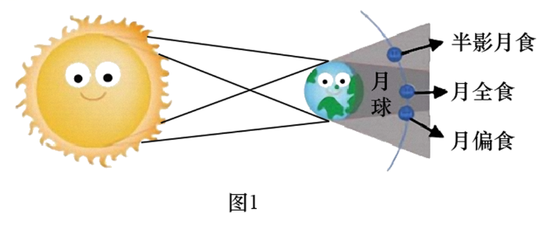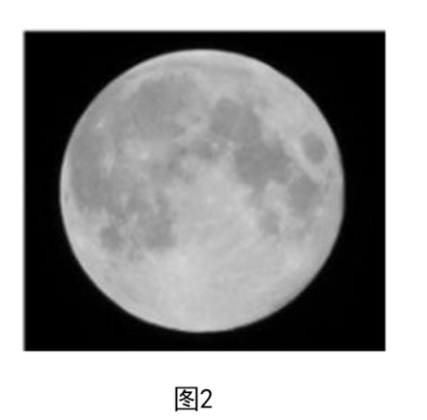

1. “红月亮”所在天体系统级别最高的是（ ）

A. 地月系 B. 太阳系 C. 银河系 D. 总星系

2. 下列与“红月亮”现象出现相关的是（ ）

A. 太阳耀斑的强烈爆发 B. 月球大气的削弱作用

C. 地球大气散射作用 D. 地球极光产生的影响

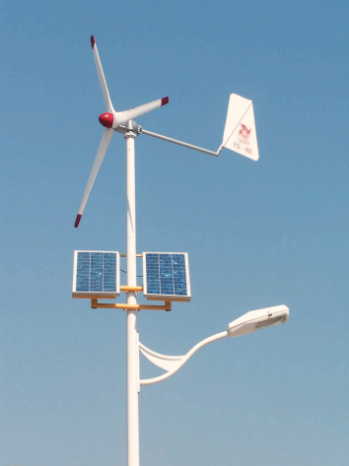风光互补路灯作为一种新能源路灯，将太阳能发电板与风力涡轮机系统相结合，共同为路灯系统供电。图为某地风光互补路灯照片。据此完成下面小题。

3. 与传统路灯相比，风光互补路灯的优点（ ）

A. 碳排放量少 B. 投资成本小

C. 电力更稳定 D. 占地面积小

4. 风光互补路灯目前在我国尚未得到广泛应用，主要原因是（ ）

A. 电路线网铺设费用高

B. 后期设备维护费用高

C. 资源时空分布差异大

D. 研发设计技术要求高

中国地震台网测定：2022年6月10日1时28分在四川省阿坝州马尔康市发生6.0级地震，震源深度13km。下图示意地球内部结构（阴影部分为岩浆的发源地），据此完成下面小题。

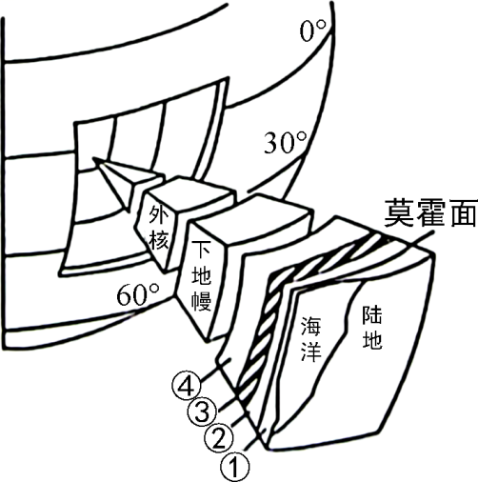

5. 此次地震的震源位于（ ）

A. ① B. ② C. ③ D. ④

6. 此次地震的地震波通过外核时，（ ）

A. 纵波完全消失，横波速度下降 B. 横波完全消失，纵波速度上升

C. 横波完全消失，纵波速度下降 D. 纵波完全消失，横波速度上升

下图为地质时期的气候变化图，据此完成下面小题。

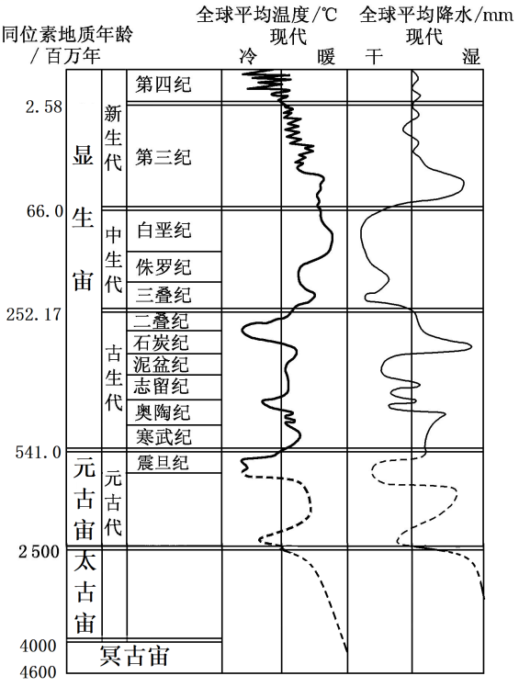

7. 图中反映了地质时期的气候特点是（ ）

A. 温暖期偏短 B. 寒冷期较长 C. 干湿相互交替 D. 变化周期一致

8. 古生代生物大灭绝时期，气候趋向于（ ）

A. 暖干 B. 暖湿 C. 冷干 D. 冷湿

福建省海坛岛被专家誉为海蚀地貌博物馆，岛上的“双帆石”是我国最大的花岗岩海蚀柱，左图为“双帆石”景观图，右图为海坛岛某处海岸地貌剖面图，③地分布有较多沙丘。据此完成下面小题。

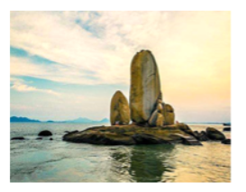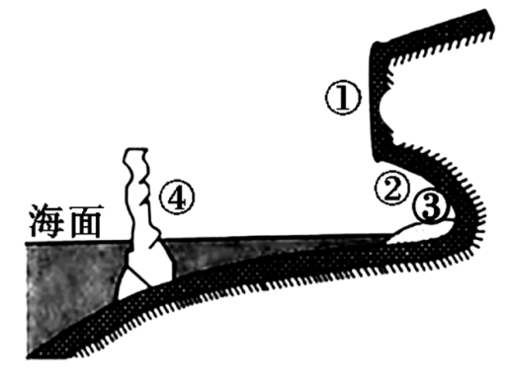

9. 图中示意“双帆石”景观的是（ ）

A. ① B. ② C. ③ D. ④

（★）10. 目前规模仍在不断扩大的地貌有（ ）

A. ①② B. ②③ C. ②④ D. ③④

下图为地球大气的垂直分层部分图，据此完成下面小题。

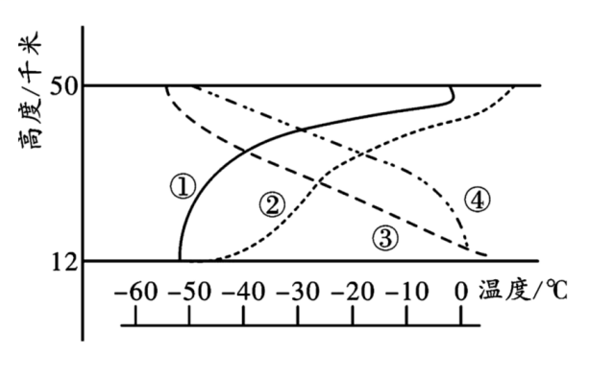

11. ①②③④四条曲线中，能正确表示图示该层大气气温垂直分布状况的是（ ）

A. ① B. ② C. ③ D. ④

12. 影响该大气层气温垂直变化的主要因素（ ）

A. 臭氧 B. 二氧化碳 C. 海拔高度 D. 人类活动

下图示意大西洋表层海水温度、盐度、密度随纬度的变化。据此完成下面小题。

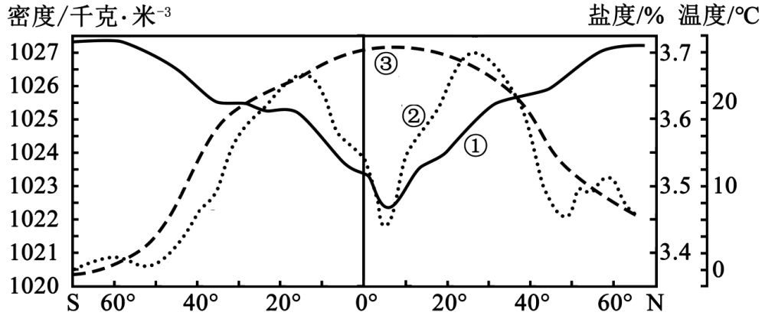

13. 图中曲线①②③依次表示大西洋表层海水的（ ）

A. 密度、温度、盐度 B. 温度、盐度、密度

C. 温度、密度、盐度 D. 密度、盐度、温度

（★）14. 5°N附近大西洋表层海水的性质特点及其成因是（ ）

A. 密度高——海水温度高，盐度低 B. 密度低——海水温度低，盐度高

C. 盐度低——海水温度高，降水量大 D. 盐度高——海水温度低，降水量大

2022年10月8日是今年的寒露节气。气象谚语常有“寒露寒露，遍地冷露”、“露重见晴天”之说。下图为大气受热过程示意图。据此完成下面小题。

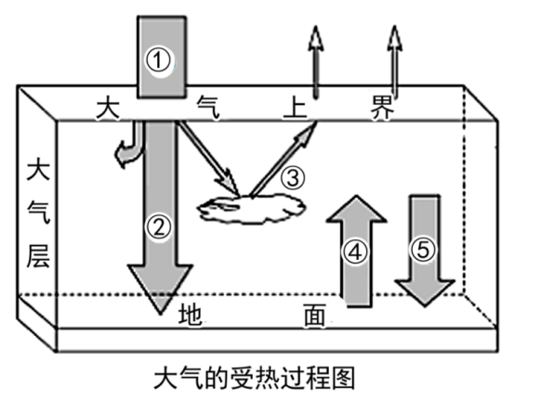

15. “寒露寒露，遍地冷露”表明寒露节气后气温明显下降。图中正确表示近地面大气受热过程的是（ ）

A. ①-②-③ B. ①-②-④ C. ①-②-⑤ D. ①-④-⑤

16. 与“露重见晴天”中露水形成密切相关的是（ ）

A. ②增强 B. ③减弱 C. ④增强 D. ⑤减弱

下图为我国某节能房屋示意图，该房屋在不同季节的白天与夜晚通过开闭某些隔断或窗户可实现室内外冷暖空气的变换，从而达到节能的目的。据此完成下面小题。

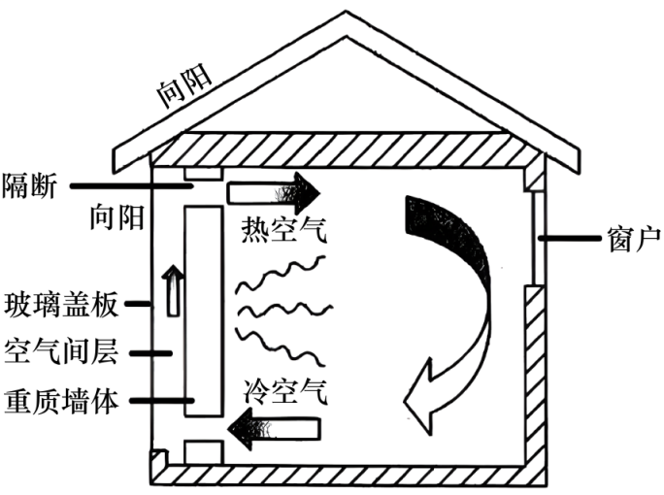

（★）17. 如图隔断打开和窗户关闭，最可能表示的是（ ）

A. 夏季的夜晚 B. 夏季的白天 C. 冬季的夜晚 D. 冬季的白天

（★）18. 应用图示原理可以解释的现象是（ ）

A. 城市热岛环流 B. 午后气温最高

C. 地球温室效应 D. 内陆温差较大

**【补充练习】**

1. 阅读材料，完成下列问题。

材料一兰州是我国唯一一座黄河穿城而过的城市，兰州地区在距今约5000年前的新石器时期便有先民定居，河流阶地和黄土地貌形成了兰州独特的地貌景观，为原始聚落形成提供了良好条件。21世纪兰州快速城镇化带来了严重的发展空间危机，该地被称为“一个被填满的盆地”。

村料二下图分别为新石器时期人类聚落遗址和现代聚落分布图。

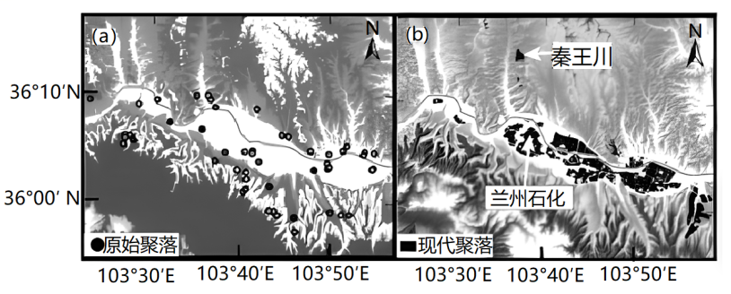

（1）推测兰州盆地河流阶地和黄土地貌形成的共同外力作用是____________。影响现代聚落与新石器时期人类聚落遗址分布的共同区位因素主要有____________和___________。

（2）随着碳中和理念深入贯彻，该区域可重点开发的可再生能源是____________和____________。

（3）兰州在老城区北面的秦王川兴建了兰州新区，计划将地处老城区的兰州石化搬迁至此试分析其搬迁的原因。______________________________________________________________________________________________________________________________________________________________________________________

2. 阅读材料，完成下列问题。

材料一 “易地扶贫搬迁”是通过对生活在不适宜人类生存地区的贫困人口实施搬迁，达到消除贫困和政善生态的双重目标。藏南河谷区作为西藏自然条件相对优越和工求业相对发达的区域，成为西藏易地扶贫搬迁的主要迁入区。藏南河谷区的林周县白朗村原住户I38户，到2019年末迁入住户157户。

材料二 下图是白朗村作为迁入区前后的土地利用分布图。

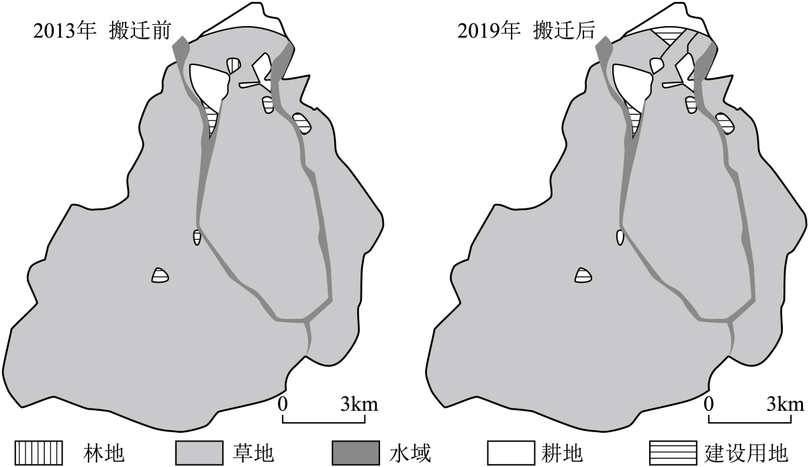

（1）藏南河谷区作为迁入区的优势自然因素有____________、____________和_____________。

（2）白朗村在移民迁入前后士地利用类型变化主要表现为林地、草地____________、耕地、建设用地____________。

（3）简述西藏实施“易地扶贫搬迁”地理意义。___________________________________________________________________________________